Valparaíso, 24 de mayo 2019

CARTA DE PATROCINIO

Presentada la iniciativa juvenil de ley: “Reforma constitucional que garantiza el cuidado del medio ambiente”, presentada por el equipo del Liceo Bicentenario San José UR de Aysén, del Torneo Delibera 2019, organizado por la Biblioteca del Congreso Nacional, manifiesto mi concordancia y adhesión a dicha iniciativa, ya que, es una materia que compete a gran cantidad de ciudadanos de nuestro país.

BORIS BARRERA MORENO
Brindo mi apoyo, en virtud de que este tipo de instancias son una excelente oportunidad para que los jóvenes puedan tener un acercamiento a las problemáticas de su entorno, permitiendo una sólida formación ciudadana.

Atentamente,
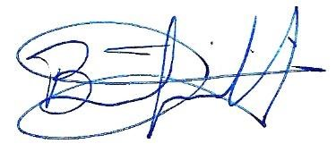
Boris Barrera Moreno
Diputado de la República de Chile

